Guía2. Desarrollo Proyecto APT
Asignatura Capstone

1. Resumen avance Proyecto APT
A continuación, encontrarás distintos campos que deberás completar con la información solicitada.

Resumen de avance proyecto APT | NuryBase es una plataforma web de ventas, inventario y reportes para Nury's, cadena de cafeterías con 8 locales. El proyecto se desarrolla con Scrum en sprints validados con el cliente, Manuel Santana.  Sprint 0 (S5, 07/09 al 13/09/2026): se configuraron el repositorio, el contenedor Docker, el esquema de base de datos PostgreSQL y la API publicada en un VPS (api.nury.cl).  Sprint 1, Flujo de Cajero (S6 a S8, 14/09 al 04/10/2026): se completaron las 13 historias de usuario comprometidas. Estas incluyen la autenticación con acceso según rol, el escaneo y la búsqueda de productos, la venta con código interno, el carrito, los medios de pago, el comprobante digital, el turno y la cuadratura de caja, la anulación de ventas y el maestro de productos. El cliente las aceptó en el Sprint Review del 02/10/2026, con lo que se cumplió el Hito 2 (POS funcional). La web quedó publicada en https://nury.cl y adaptada a celular.  Sprint 2, Inventario (S9 a S12, 05/10 al 01/11/2026, en curso): al 15/10/2026 hay 19 de 109 tareas finalizadas y 21 en progreso. Están terminados el registro de ingredientes con unidad de medida, las recetas de productos compuestos, la reposición de stock al anular una venta, el diseño del panel de inventario con su indicador de desconexión, los filtros y alertas visuales de stock y el formulario de descuento manual. Están en progreso la consulta de stock en tiempo real, el descuento automático de insumos según receta, la venta a empleados y la evaluación de los formatos de factura.  Estado de los objetivos específicos: como corresponden a funcionalidades de la plataforma completa, a mitad del Sprint 2 ninguno se da aún por cumplido. El OE1 (base de datos) y el OE2 (módulos) cubren ya usuarios, accesos y punto de venta, aceptados por el cliente, y avanzan con el inventario. El OE3 (facturas y descuento por receta) está en desarrollo y el OE4 (reportes con IA) corresponde al Sprint 3. El OE5 (pruebas) avanza en cada sprint, con 400 pruebas unitarias aprobadas y un plan de 65 casos funcionales.
Objetivos | El objetivo general y cuatro de los cinco objetivos específicos se mantienen sin cambios.  El único ajuste fue en el objetivo específico 3: la lectura automática de facturas mediante escaneo de códigos QR se reemplazó por la importación de facturas electrónicas de compra (XML/PDF), con protección contra importaciones duplicadas. El cambio se debe a que la casilla de intercambio del SII de Nury's (régimen MiPyme) no permite automatizar la recepción de documentos. El descuento automático de insumos según receta al confirmar una venta se mantiene.
Metodología | Se mantiene Scrum. A partir del Sprint 1 y su retrospectiva se incorporaron los siguientes ajustes al modo de trabajo:  Roles: Manuel Santana (cliente) asume como Product Owner y Maher Darwish pasa al Development Team, donde mantiene el enlace con el cliente.  Gestión del trabajo: cada historia de usuario se divide en tareas numeradas (T01, T02…) con responsable asignado en el tablero Trello del sprint, y las tarjetas se actualizan en cada Daily Scrum.  Definition of Done: una tarea se da por terminada solo con el código integrado mediante Pull Request, las pruebas unitarias aprobadas, la compilación sin errores y su caso de prueba ejecutado.  Congelamiento de criterios: los criterios de aceptación se congelan al cerrar el Sprint Planning, y toda solicitud nueva ingresa al Product Backlog para el sprint siguiente, salvo acuerdo con el Product Owner.  Validación con el cliente: el Sprint Review se registra en un acta firmada por el cliente.
Evidencias de avance | Las evidencias muestran la planificación, la ejecución, la validación con el cliente y la calidad del incremento:  1. Acta de Sprint Review del Sprint 1 (02/10/2026): firmada por el cliente, registra las 13 historias aceptadas, los ajustes solicitados y los acuerdos.  2. Sprint Retrospective del Sprint 1 (04/10/2026): registra lo que salió bien, lo que se debe mejorar y el plan de acción del equipo.  3. Tableros Kanban en Trello (Sprint 1 y Sprint 2): muestran las historias de usuario, las tareas con sus responsables y su estado.  4. Burndown Chart del Sprint 1: el sprint partió con 56 tareas, sumó 4 el 26/09 por ampliación de alcance y llegó a 0 tareas pendientes el 02/10, día del Sprint Review. La pausa del 17 al 20/09 corresponde a un receso.  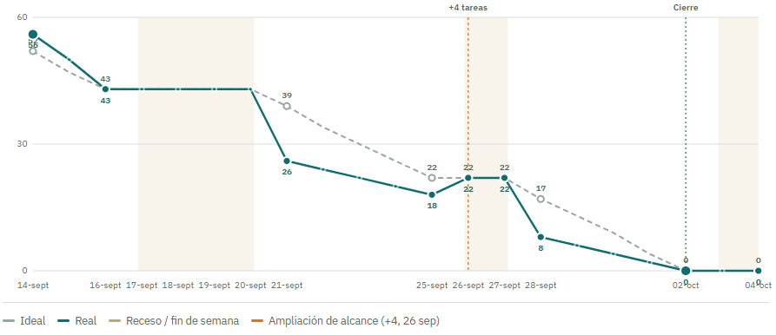  5. Repositorio de código (GitHub, proyecto NuryBase): commits y Pull Requests por integrante, migraciones SQL versionadas y documentación de QA.  6. Plan de pruebas y registro de pruebas unitarias: 65 casos funcionales trazados a los criterios de aceptación y 400 pruebas unitarias aprobadas en 34 suites al 14/10/2026.  7. Sistema publicado en https://nury.cl: aplicación web adaptada a celular con el flujo completo del cajero, la administración y el inventario en desarrollo.  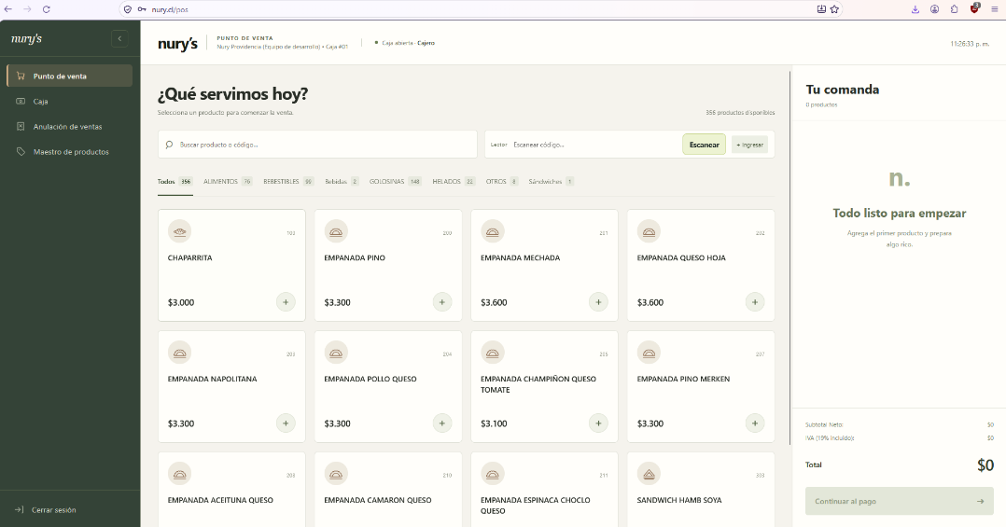  Resguardo de la calidad: el control de acceso por rol se aplica en la base de datos y no solo en la interfaz. Los montos se manejan en pesos chilenos con IVA incluido. Los cambios se integran mediante Pull Request y se acompañan de pruebas automatizadas.

2. Monitoreo del Plan de Trabajo
Examina cuidadosamente tu plan de trabajo, enfocándote especialmente en la columna de estado de avance y ajustes.

Plan de Trabajo
Competencia o unidades de competencias | Actividades | Recursos | Duración de la actividad | Responsable | Observaciones | Estado de avance | Ajustes
Administración de bases de datos. Integración de tecnologías de información. | Configuración inicial de entorno y BD (Sprint 0): repositorio, Docker, esquema con roles y JWT, datos iniciales, VPS, dominio y despliegue. | Docker, PostgreSQL 17, PostgREST, GitHub, VPS. | S5 (07/09 al 13/09/2026). | Nelson Alfaro (despliegue con Sebastián Sepúlveda). | Facilitador: modelo de datos definido en la Fase 1. Dificultad: cambio de tecnología respecto de lo planificado en la Fase 1. | Completado | Django REST y MySQL se reemplazaron por PostgreSQL con PostgREST.
Desarrollo de soluciones tecnológicas. Seguridad de sistemas computacionales. | Módulo de usuarios y autenticación, modelado de vistas (Sprint 1): login con RPC y JWT, interfaces y menú lateral. | Angular 22, PostgREST, JWT. | S6 (14/09 al 20/09/2026). | Nelson Alfaro (menú lateral con Maher Darwish). | Facilitador: roles definidos desde la base de datos. Dificultad: integrar el login de Angular con la función RPC y el JWT. | Completado | Se agregó el menú adaptado a celular.
Seguridad de sistemas computacionales. Aseguramiento de la calidad del software. | Acceso según rol (Sprint 1): protección de rutas, menú por rol, políticas RLS y pruebas de bloqueo. | Angular, PostgreSQL (RLS), Vitest. | S6 (14/09 al 20/09/2026). | Patricio Menares | Facilitador: rol entregado por la función de login. Dificultad: aplicar los permisos también en la base de datos y no solo en la interfaz. | Completado | Se agregó el rol bodeguero con lectura de productos sin permiso de escritura.
Desarrollo, adaptación y/o integración de sistemas computacionales. | Escaneo, código interno y maestro de productos (Sprint 1): pistola lectora y cámara, código interno y mantención de productos. | Angular, PostgREST, lector de código de barras, cámara del celular. | S6 a S8 (14/09 al 04/10/2026). | Nelson Alfaro (utilidad por producto con Sebastián Sepúlveda). | Facilitador: criterios de aceptación detallados. Dificultad: productos sin código de barras, como las empanadas. | Completado | El cliente pidió que el cajero pueda crear productos con vista limitada.
Levantamiento y análisis de requerimientos. Desarrollo de soluciones tecnológicas. | Punto de Venta: catálogo y carrito (Sprint 1): maquetas, catálogo con búsqueda, carrito, medios de pago, comprobante e historial del turno. | Angular 22, PostgREST, Vitest. | S7 (21/09 al 27/09/2026). | Patricio Menares | Facilitador: flujo de caja validado con el cliente. Dificultad: validar de forma estricta el monto recibido y el vuelto. | Completado (Hito 2 validado el 02/10/2026). | Los medios de pago se separaron por pedido del cliente en una reunión previa, y en el Review pidió renombrar Sodexo a Edenred.
Desarrollo de soluciones tecnológicas. Administración de bases de datos. | Punto de Venta: cierre y anulación (Sprint 1): registro de la venta, cuadratura de caja y anulación con motivo. | Angular, PostgreSQL (funciones RPC). | S8 (28/09 al 04/10/2026). | Maher Darwish | Facilitador: modelo de ventas ya definido. Dificultad: anular y reponer de forma atómica. | Completado | El cliente pidió que el cajero también pueda anular, con registro de quién anula.
Administración de bases de datos. Desarrollo de soluciones tecnológicas. | Turno de caja y modelo de ventas (Sprint 1): modelo de ventas y pagos, apertura de turno y maquetas de historial y cuadratura. | PostgreSQL, PostgREST, Angular. | S7 a S8 (21/09 al 04/10/2026). | Sebastián Sepúlveda | Facilitador: criterios de aceptación revisados con el equipo. Dificultad: permitir un solo turno activo por cajero y sucursal. | Completado | Sin ajustes.
Administración de bases de datos. Desarrollo, adaptación y/o integración de sistemas computacionales. | Lógica de inventario y recetas (Sprint 2): materias primas, recetas, descuento por receta, resta al vender y reposición al anular. | PostgreSQL, PostgREST, Angular. | S9 a S10 (05/10 al 18/10/2026). | Sebastián Sepúlveda | Facilitador: catálogo de productos ya disponible. Dificultad: conservar la receta usada en ventas anteriores. | En curso (registro de ingredientes, recetas y reposición al anular terminados, descuento por receta en progreso). | Sin ajustes.
Integración de tecnologías de información. Desarrollo de soluciones tecnológicas. | Panel de stock en tiempo real (Sprint 2): consulta y listado de stock por sucursal, actualización en tiempo real y reconexión. | Angular, PostgreSQL, PostgREST. | S9 a S12 (05/10 al 01/11/2026). | Sebastián Sepúlveda (diseño del panel e indicador de desconexión con Patricio Menares). | Facilitador: criterios de aceptación detallados. Dificultad: definir el mecanismo de tiempo real. | En curso | WebSockets se reemplaza por un mecanismo de tiempo real por definir.
Desarrollo de soluciones tecnológicas. Gestión de la información. | Alertas de stock bajo (Sprint 2): estados agotado, crítico y estable, filtros y edición del mínimo. | Angular, PostgreSQL, Vitest. | S9 a S12 (05/10 al 01/11/2026). | Patricio Menares | Facilitador: panel de inventario ya diseñado. Dificultad: requiere incorporar el stock mínimo al modelo de datos. | En curso (filtros y alertas visuales terminados, edición del mínimo en progreso). | Se comenzó junto al panel, en S9, y no en S12 como indica la Carta Gantt.
Desarrollo de soluciones tecnológicas. Gestión de la información. | Descuento manual de stock y mermas (Sprint 2): formulario con motivo obligatorio y reporte de mermas por sucursal. | Angular, PostgreSQL, Vitest. | S9 a S12 (05/10 al 01/11/2026). | Patricio Menares | Facilitador: criterios de aceptación detallados. Dificultad: evitar ajustes duplicados ante reintentos. | En curso (formulario y mensajes terminados). | Sin ajustes.
Integración de tecnologías de información. Gestión de la información. | Abastecimiento y facturas (Sprint 2): importación de facturas, protección contra duplicados y recepción de mercadería. | Facturas XML/PDF de proveedores, PostgreSQL, Angular. | S11 (19/10 al 25/10/2026). | Nelson Alfaro | Facilitador: trabajo dividido en importación, duplicados y recepción. Dificultad: el SII no permite automatizar la recepción. | En curso (evaluación de formatos y diseño de la sección en progreso). | El lector QR de facturas se reemplazó por la importación de facturas XML/PDF.
Levantamiento y análisis de requerimientos. Desarrollo de soluciones tecnológicas. | Venta a empleados con 30% de descuento (Sprint 2): opción en el carrito, cálculo del descuento y registro en comprobante e historial. | Angular, PostgreSQL, PostgREST. | Sprint 2 (05/10 al 01/11/2026). | Maher Darwish | Facilitador: requerimiento definido con el cliente en el Review. Dificultad: reflejar el descuento en cuadratura y anulación. | En curso | Actividad nueva, pedida por el cliente en el Sprint Review del 02/10/2026.
Gestión de proyectos informáticos. | Gestión Scrum y validación con el cliente (transversal): Planning, Daily, Review, Retrospective, actas y tableros. | Trello, Google Meet, plantillas de acta. | S5 a S18 (transversal). | Nelson Alfaro (enlace con el cliente: Maher Darwish). | Facilitador: acceso directo al cliente. Dificultad: tablero desactualizado al cierre del Sprint 1. | En curso | Se incorporaron la Definition of Done y el congelamiento de criterios.

Carta Gantt del proyecto
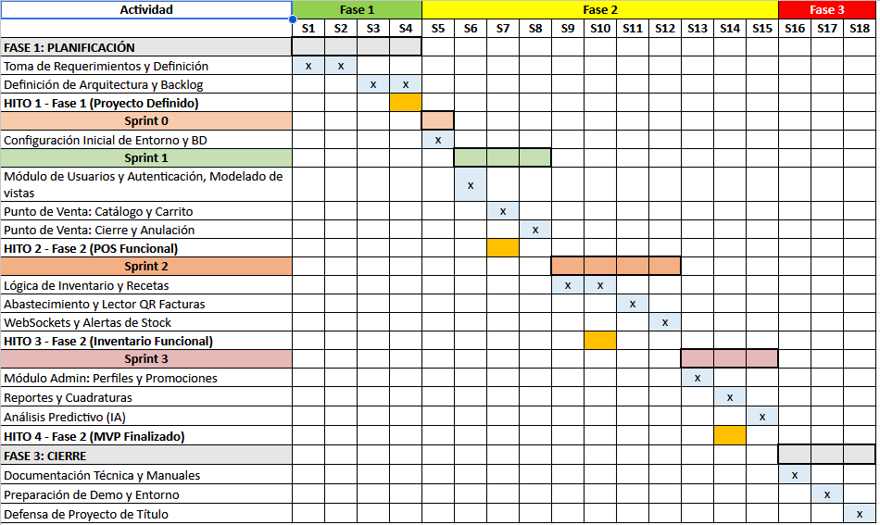

3. Ajustes a partir del monitoreo
Profundiza en las observaciones de tu plan de trabajo. Analiza las actividades planificadas y señala qué aspectos facilitaron u obstaculizaron la ejecución del plan. Plantea cómo abordaste y/o abordarás los obstáculos. Por último, señala los ajustes que realizaste al plan de trabajo a partir de este análisis.

Factores que han facilitado y/o dificultado el desarrollo de mi plan de trabajo:
Factores que facilitaron:
El acceso directo al cliente permitió validar cada historia y corregir a tiempo, por ejemplo en los medios de pago y en el maestro de productos.
El uso de PostgreSQL con PostgREST permitió concentrar los permisos y la lógica de datos en la base de datos.
La división del trabajo en tareas pequeñas con un responsable cada una permitió avanzar en paralelo.
Las pruebas automatizadas dieron seguridad para integrar cambios frecuentes.
Factores que dificultaron y acciones tomadas:
Los criterios de aceptación cambiaron después de armar el plan de pruebas. Se acordó congelarlos al cerrar cada Sprint Planning.
El 26/09 el alcance del Sprint 1 aumentó en 4 tareas. El equipo las absorbió y cerró el sprint a tiempo, y desde ahora los cambios entran al sprint siguiente salvo acuerdo con el Product Owner.
Quedaron tareas detenidas en la columna Pruebas y 38 de 65 casos sin ejecutar. Se definió la Definition of Done y se actualiza Trello en cada Daily.
La casilla de intercambio del SII de Nury's no permite automatizar la recepción de facturas. Se cambió a la importación de archivos XML/PDF.
La lista de productos del cliente tiene códigos repetidos y costos en $0. El cliente se comprometió a corregirla y enviarla al equipo.
Faltan dispositivos en los locales, la señal puede caerse y las sucursales de Playa Ancha están en paro. El piloto partirá en la UTFSM con capacitación presencial, y el sistema muestra un indicador de desconexión.

Actividades ajustadas o eliminadas:
Tecnología del backend: Django REST Framework, MySQL y Django Channels se reemplazaron por PostgreSQL y PostgREST en un VPS.
Abastecimiento y Lector QR Facturas: pasó a ser la importación de facturas electrónicas XML/PDF con control de duplicados y recepción de mercadería, porque el régimen del SII de Nury's no permite automatizar la casilla de intercambio.
WebSockets y Alertas de Stock: los filtros y alertas visuales de stock se comenzaron junto al panel. El mecanismo de tiempo real se está definiendo para la nueva arquitectura, en lugar de WebSockets.
Actividades nuevas pedidas por el cliente en el Sprint Review: anulación por el cajero con registro de quién anula, creación de productos por el cajero con vista limitada, venta a empleados con 30% de descuento, consumo interno de empleados y piloto en sucursales.
Roles: Manuel Santana pasó a ser Product Owner y Maher Darwish se integró al Development Team.
No se eliminaron actividades.

Actividades que no has iniciado o están retrasadas:
Hito 3, Inventario funcional (S10): está en riesgo. Las recetas, el registro de ingredientes y la reposición al anular están terminados, pero siguen en progreso la consulta de stock, el descuento automático de insumos según receta y el tiempo real. Se priorizarán esas tareas para tener el inventario funcional al cierre del Sprint 2 (S12, 01/11/2026), sin mover el inicio del Sprint 3.
Importación de facturas (S11): la mayoría de sus tareas está por hacer, porque primero se están evaluando los formatos XML y PDF de los proveedores. Se priorizarán la carga manual y la protección contra duplicados.
Tiempo real del inventario (S12): el mecanismo sigue en definición. El panel ya recupera los datos al reconectar, y el tiempo real se agregará sin cambiar la interfaz.
Piloto en la sucursal de la UTFSM: se acordó en el Sprint Review del 02/10/2026 y aún no se materializa. Se acordará con el cliente la fecha y el dispositivo para la semana de piloto, y se preparará la capacitación presencial.
Sprint 3 y Fase 3: la administración, los reportes con IA y el cierre no han comenzado porque están planificados desde S13. No se consideran retrasados.

En caso de que el Proyecto APT sea grupal, en esta columna deben indicar el nombre de los responsables de cada tarea o actividad. Esto posteriormente permitirá diferenciar la evaluación por cada integrante.

